0001/23 2023-08-08

**ANMÄLAN AV DELEGATIONSBESLUT**

|  |  |  |  |
| --- | --- | --- | --- |
| **Punkt- notation** | **Ärende** | **Beslut (dnr)** | **Delegat** |
| 1.1.1 | Ärenden som är så brådskande att nämndens beslut inte kan inväntas  ( KL kap 6, § 39) |  | Ordf. KVN |
| 1.1.2 | Rätt att föra talan inom nämndens kompetensområden enligt lag och reglemente i ärenden och mål vid domstol samt att utfärda fullmakt att företräda nämnden i sådana ärenden eller mål |  | FD |
| 1.1.5 | Avvisning av för sent inkommet överklagande enligt 45 § förvaltningslagen |  | FD |
| 1.3.1 | Fastställa arkivorganisation samt utse en eller flera arkivansvariga |  | FD |
| 1.3.2 | Fastställa klassificeringsstruktur och dokumenthanteringsplan |  | FD |
| 1.3.3 | Besluta om privatkort, inköpskort och drivmedelskort. |  | FD |
| 1.3.4 | Fråga som rör tvist i domstol |  | AC |
| 1.6 | Teckna kollektivavtal inom ramen för kommunstyrelsens medgivande |  | HR-chef |
| 1.7 | Arbetsmiljöuppdrag enligt lag och förvaltningens verksamhetshandbok |  | EC |
| 1.8 | Besvara remisser som inte är av principiell betydelse eller betydande vikt samt om yttrandet till följd av kort remisstid inte hinner behandlas i nämnden |  | FD |
| 1.10 | Teckna avtal med andra kommuner, statliga verk samt andra offentliga organ |  | FD |
| 1.10.1 | Besluta om att teckna sponsringsavtal avseende mottagande av sponsring |  | FD |
| 1.10.2 | Besluta om att teckna sponsringsavtal avseende mottagande av sponsring  upp till ett prisbasbelopp |  | HR-chef |
| 2.1.1.1 | Tillsättning av tillförordnad förvaltningschef upp till två månader |  | FD |
| 2.1.1.2 | Anställning av personal och till anställning kopplade personalärenden – tillsvidareanställningar anmäls till KVN |  | FD |
| 2.1.1.3 | Anställning av enhetschef |  | AC |
| 2.1.2.1 | Direktörens tjänsteresa utanför Sverige | Resmål:  Datum: | Ordf. KVN |
| 2.1.2.2 | Flygresor som är kortare än 500 km enkel väg | Resenär:  Resmål: | FD |

|  |  |  |  |
| --- | --- | --- | --- |
|  |  | Datum: |  |
| 2.1.2.3 | Tjänsteresa utanför Sverige |  | FD |
| 2.1.2.5 | Förtroendevalds deltagande i kurs, annan utbildning och konferens |  | Ordf. KVN |
| 2.1.2.6 | Förbjuda bisyssla för FD |  | Ordf. KVN |
| 2.1.2.7 | Förbjuda bisyssla övriga anställda |  | FD |
| 2.1.2.8 | Disciplinära åtgärder |  | FD |
| 2.1.2.9 | Avsked eller uppsägning |  | FD |
| 2.2 | Skyddsarbete |  | FD |
| 2.4.2.1 | Debitering av tillfälliga avgifter för tjänster ej nämnda i gällande avfallstaxa, i enlighet med nämndens taxepolicy och med hänsyn till kostnader och liknande avgifter i avfallstaxan. |  | SC Strategisk samordning |
| 2.6.2.1 | Fastställa arkivbeskrivning |  | FD |
| 2.6.2.2 | Besluta om tillämpning av arkivnämndens generella och myndighetsspecifika gallringsbeslut |  | FD |
| 2.6.5 | Avslag på begäran av utlämnande av allmän handling |  | FD |
| 2.7.1 | Utse dataskyddsombud |  | FD |
| 2.7.2 | Utse dataskyddskontakt |  | FD |
| 2.7.6 | Besluta om att annan än den egna förvaltningens medarbetare ska ha tillgång till förvaltningens anställningsuppgifter såsom lön, frånvaro samt avvikelserapportering |  | HR-chef |
| 2.9.4.1 | Fatta beslut inom säkerhetsskyddsområdet |  | Säkerhetsskyddschef |
| 3.1.1. | Övertagande av VA-nät |  | FD |
| 3.3.1.1 | Dispens för krav på dagvattenanslutning |  | AC |
| 3.3.1.2 | Dispens för anslutning av dränledning på spillvattenledning |  | EC |
| 3.3.1.3 | Förbindelsepunktens läge vid ny VAanslutning | **Kundserviser juni:**  Kortedala 27:4  **Taxeserviser juni:**  Kobbegården 1:396,  Hulan 4:109  Nordstaden 702:32,  Nordstaden 702:32,  Kobbegården 1:396,  Backa 21:25  Gårda 36:10  Rambergsstaden 17:55  Skogome 7:17  Syrhåla 3:1  Syrhåla 3:1  Backa 21:25  Gårda 36:10  Hulan 4:109,  Syrhåla 3:1  Gårda 36:10 | Bygglovsingenjör |
| 3.4.3.1 | Juridisk gemensamhetsanläggning |  | AC |
| 3.4.3.2 | VA-förening |  | AC |
| 5.1.1 | Detaljplaner av vikt och detaljplaner som avstyrkes |  | FD |
| 5.1.1.1 | Detaljplaner som tillstyrkes |  | EC |
| 5.1.2 | Översiktsplan och fördjupad översiktsplan |  | FD |
| 5.2.1 | Övriga remisser som inte är av principiell betydelse eller betydande vikt samt om yttrandet till följd av kort remisstid inte hinner behandlas i nämnden |  | FD |
| 5.2.2 | Miljöprövningar som är av större vikt |  | FD |
| 5.2.3 | Övriga miljöprövningar |  | EC |
| 5.2.4 | Råvattenyttranden |  | EC |
| 5.2.5 | Industrianslutningar avlopp |  | AC |
| 6.1.1.1 | Beslut om dispens för utsträckt hämtningsintervall för fettavskiljare | 0 rapporterade av Johanna Fors | Medarbe-  tare, avd Kundnära  tjänster |

# Yttranden till Stadsbyggnadsnämnden 230530–230808

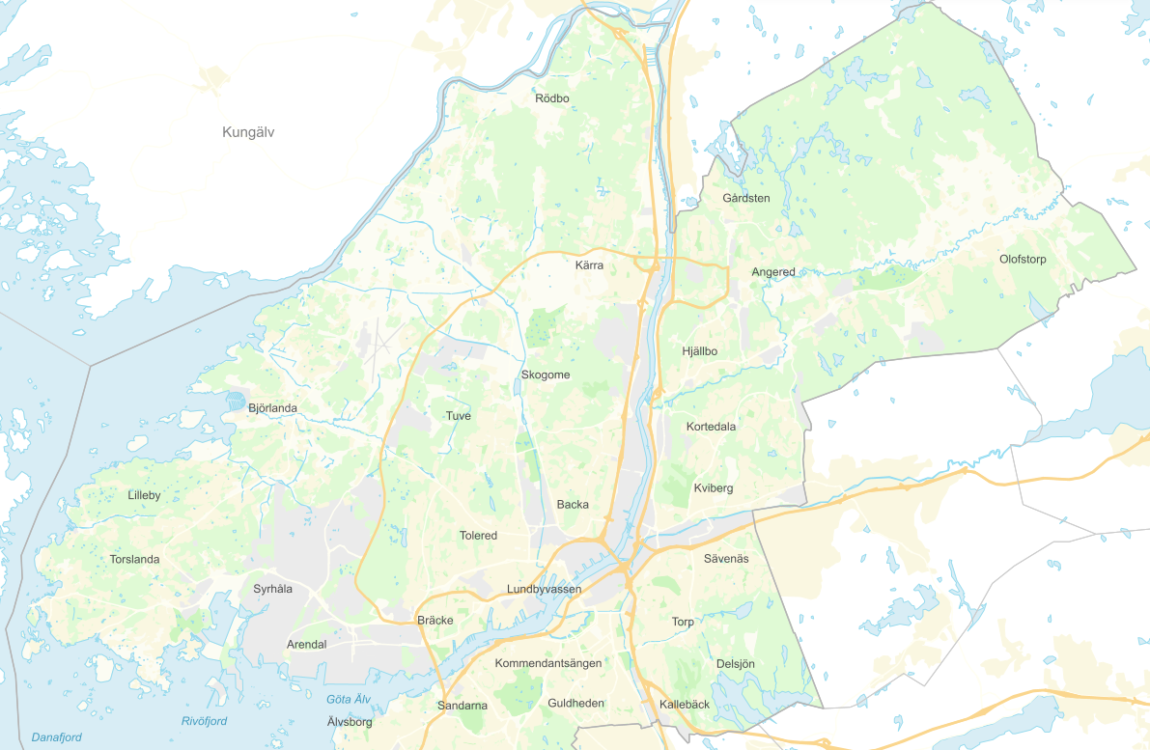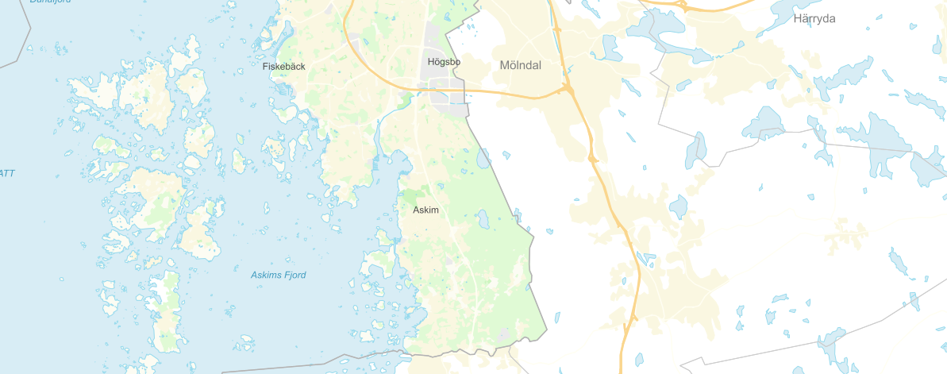

2

1

1. **2023-07-05, Detaljplan för bostäder vid Överstegatan, dnr 0722/22 (Samråd)**

Tillstyrkes med kommentarer.

1. **2023-07-05, Ändring av del av detaljplan för enbostadshus vid Nyängsvägen, dnr 0960/22 (Granskning)**

Tillstyrkes.